#ОнлайнЛЕТО58#. Безопасное лето
В связи с эпидемиологической ситуацией в период летних школьных каникул во всех классах МБОУ СОШ с.Большой Труев организован досуг детей с применением дистанционных технологий «ОнлайнЛЕТО58». Основная идея проекта – вовлечь детей в различные формы активностей, отражающих широкий спектр их интересов и увлечений. В рамках профилактической работы "Безопасное лето" на территории села в общественных местах развешена наглядная агитация по безопасности детей в летний период.
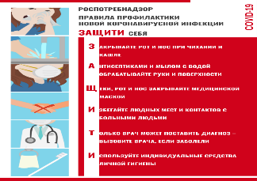
Родителям отправлены листовки с призывом следить за местонахождением своих детей и мерами безопасности, также по профилактике новой коронавирусной инфекции.
С целью активизации работы по профилактике детского дорожного травматизма 2 июня и 16 июня 2020 ответственный за ВР Измаилова Т.Р. участвовала в вебинаре. в коуч-мероприятии, который проходил в дистанционном формате посредством платформы Zoom на тему: «Информирование о системе организации деятельности ЮИД, планируемых мероприятиях в течение 2020 г., перспективных планах развития до 2024 года, созданных Интернет–ресурсах по безопасности дорожного движения, опыте деятельности успешных центров по профилактике ДДТТ». В ходе вебинара рассмотрена концепция движения, структура и роль ЮИД в профилактике детского дорожно-транспортного травматизма, а также озвучены планы развития движения на текущий год и перспективы на 2024 год.
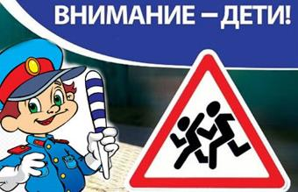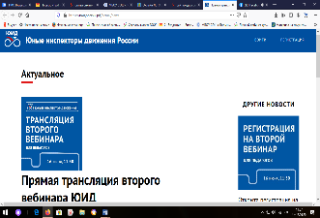
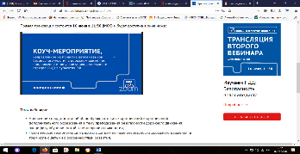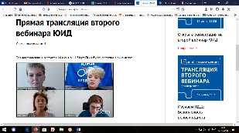
Ссылка на вебинар: https://юидроссии.рф/actual/news

Темы второго вебинара: «Вовлечение представителей общеобразовательных организаций и организаций дополнительного образования в тему преподавания безопасности дорожного движения, специфику обучения детей с точки зрения психологии»; «Практические технологии для работы с детьми по теме безопасности дорожного движения, в том числе с детьми с особенностями развития».
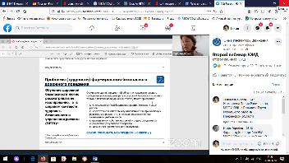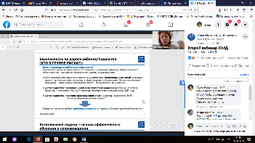
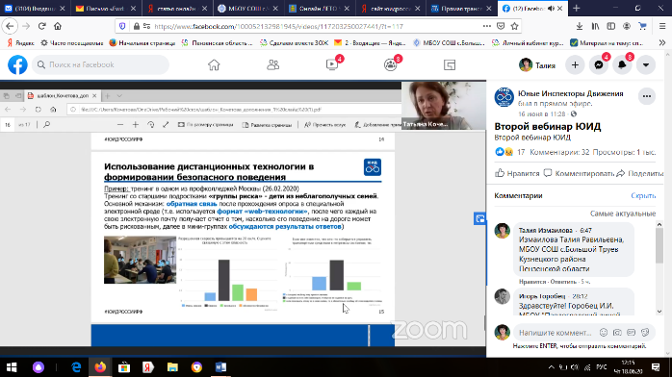
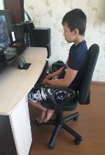
Кроме того, проведены примеры успешной работы центров по профилактике детского дорожно-транспортного травматизма в регионах РФ.
В рамках акции «Безопасное лето» и антинаркотического месячника классные руководители провели для обучающихся онлайн - мероприятие "Здоровым быть модно", профилактические мероприятия по правилам дорожного движения, по ДДТТ и др. Ребята подготовили вопросы и вместе с учителем их обсуждали.

Измаилова Т.Р., ответственная за ВР

